Федеральное государственное бюджетное образовательное учреждение высшего образования «Российский экономический университет имени Г.В. Плеханова»

**Московский приборостроительный техникум**

**Практическая работа №21**

**Дисциплина ОП.04 «Основы алгоритмизации и программирования»**

**Тема: Взаимодействие с офисными приложениями в проектах Windows Forms на языке C#**

**Специальность: 09.02.07 Информационные системы и программирование**

**Квалификация: Специалист по информационным системам**

Выполнила: Зайцева Полина

Студент группы: ИС50-11-21

Вариант №24

Дата: «24» апреля 2022

Проверил

Преподаватель: Клопов Д.А.

Дата: «__»________ 202__г.

Оценка:___________

Вариант 24

Скрины:

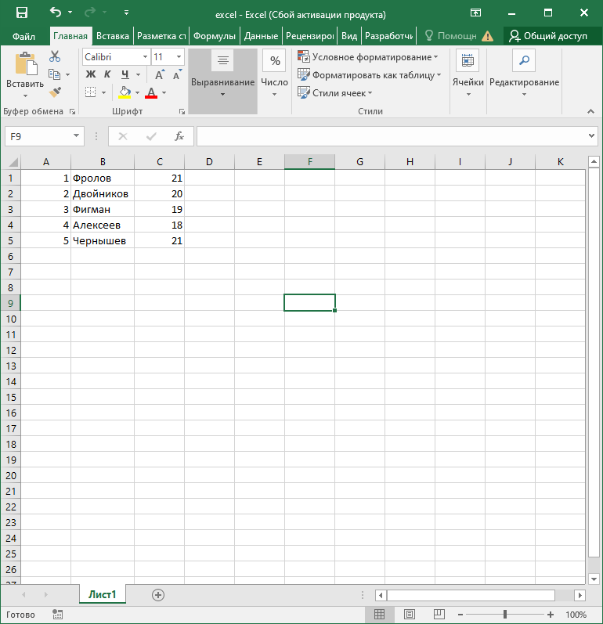

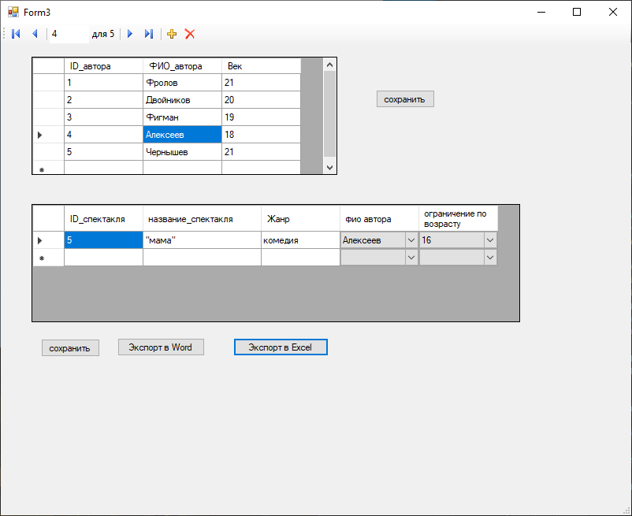

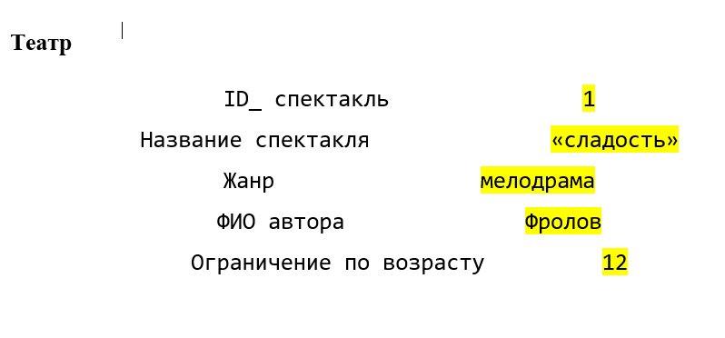

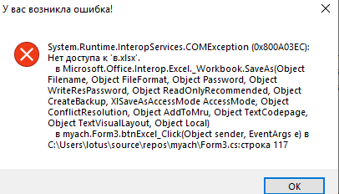

Текст программы form3.cs

using System;

using System.Collections.Generic;

using System.ComponentModel;

using System.Data;

using System.Drawing;

using System.Linq;

using System.Text;

using Word = Microsoft.Office.Interop.Word;

using Excel = Microsoft.Office.Interop.Excel;

using System.Threading.Tasks;

using System.Windows.Forms;

namespace myach

{

public partial class Form3 : Form

{

public Form3()

{

InitializeComponent();

}

private void Form3_Load(object sender, EventArgs e)

{

// TODO: данная строка кода позволяет загрузить данные в таблицу "myachhDataSet.спекталь". При необходимости она может быть перемещена или удалена.

this.спектальTableAdapter.Fill(this.myachhDataSet.спекталь);

// TODO: данная строка кода позволяет загрузить данные в таблицу "myachhDataSet.возрастное_ограничение". При необходимости она может быть перемещена или удалена.

this.возрастное_ограничениеTableAdapter.Fill(this.myachhDataSet.возрастное_ограничение);

// TODO: данная строка кода позволяет загрузить данные в таблицу "myachhDataSet.спекталь". При необходимости она может быть перемещена или удалена.

this.спектальTableAdapter.Fill(this.myachhDataSet.спекталь);

// TODO: данная строка кода позволяет загрузить данные в таблицу "myachhDataSet.спекталь". При необходимости она может быть перемещена или удалена.

this.спектальTableAdapter.Fill(this.myachhDataSet.спекталь);

// TODO: данная строка кода позволяет загрузить данные в таблицу "myachhDataSet.автор". При необходимости она может быть перемещена или удалена.

this.авторTableAdapter.Fill(this.myachhDataSet.автор);

}

private void btnSave1_Click(object sender, EventArgs e)

{

авторBindingSource.EndEdit();

авторTableAdapter.Update(myachhDataSet);

}

private void btnSave2_Click(object sender, EventArgs e)

{

авторспектальBindingSource.EndEdit();

спектальTableAdapter.Update(myachhDataSet);

}

private void btnSave3_Click(object sender, EventArgs e)

{

возрастноеОграничениеBindingSource.EndEdit();

возрастное_ограничениеTableAdapter.Update(myachhDataSet);

}

private void btnWord_Click_Click(object sender, EventArgs e)

{

SaveFileDialog sd = new SaveFileDialog();

sd.Filter = "Файлы Word (*.doc; *.docx)|*.doc?";

if (sd.ShowDialog() == DialogResult.OK)

{

// Экспорт в Word

string fn = System.IO.Directory.GetCurrentDirectory() + "\\myach.docx";

int r = dataGridView2.CurrentCell.RowIndex;

var iD_Spektal = dataGridView2.Rows[r].Cells[0].FormattedValue.ToString();

var name_spektal = dataGridView2.Rows[r].Cells[1].FormattedValue.ToString();

var style = dataGridView2.Rows[r].Cells[2].FormattedValue.ToString();

var ID_author = dataGridView2.Rows[r].Cells[3].FormattedValue.ToString();

var id_age_restricion = dataGridView2.Rows[r].Cells[4].FormattedValue.ToString();

try

{

Word.Application wordApp = new Word.Application();

wordApp.Visible = false;

Word.Document wordDocument = wordApp.Documents.Open(fn);

ReplaceWordStub("{iD_Spektal}", iD_Spektal, wordDocument);

ReplaceWordStub("{name_spektal}", name_spektal, wordDocument);

ReplaceWordStub("{style}", style, wordDocument);

ReplaceWordStub("{ID_author}", ID_author, wordDocument);

ReplaceWordStub("{id_age_restricion}", id_age_restricion, wordDocument);

wordDocument.SaveAs2(sd.FileName);

wordApp.Quit();

System.Runtime.InteropServices.Marshal.ReleaseComObject(wordApp);

}

catch (Exception osh)

{

MessageBox.Show(osh.ToString(), "Возникла ошибка!", MessageBoxButtons.OK, MessageBoxIcon.Error);

}

}

}

private void ReplaceWordStub(string stubToReplace, string text, Word.Document

wordDocument)

{

var range = wordDocument.Content;

range.Find.ClearFormatting();

range.Find.Execute(FindText: stubToReplace, ReplaceWith: text);

}

private void btnExcel_Click(object sender, EventArgs e)

{

// Экспорт в Excel

SaveFileDialog sd = new SaveFileDialog();

sd.Filter = "Файлы Excel (*.xls; *.xlsx)|*.xls?";

if (sd.ShowDialog() == DialogResult.OK)

{

Excel.Application excelApp = new Excel.Application();

Excel.Workbook workbook = excelApp.Workbooks.Add();

Excel.Worksheet worksheet = workbook.ActiveSheet;

excelApp.Visible = false;

for (int i = 1; i < dataGridView1.RowCount + 1; i++)

for (int j = 1; j < dataGridView1.ColumnCount + 1; j++)

worksheet.Rows[i].Columns[j] = dataGridView1.Rows[i - 1].Cells[j - 1].FormattedValue;

excelApp.AlertBeforeOverwriting = false;

excelApp.DisplayAlerts = false;

try

{

workbook.SaveAs(sd.FileName);

}

catch (Exception oshi)

{

MessageBox.Show(oshi.ToString(), "У вас возникла ошибка!", MessageBoxButtons.OK, MessageBoxIcon.Error);

}

excelApp.Quit();

System.Runtime.InteropServices.Marshal.ReleaseComObject(excelApp);

}

}

}

}